NEJM勉強会2002 第24回 02/7/24実施 Cプリント 担当：前田恵理子

【Clinical Diagnosis】 Progressive Supranuclear Palsy
【Dr. J.H. Friedman’s Diagnosis】 Dementia variant of Progressive Supranuclear Palsy. Stroke or areas of demyelination caused by hypertension

痴呆・無動固縮症候群・核上性上方視麻痺を特徴とする症例である。無動固縮症候群と、核上性上方視麻痺を伴う神経変性疾患として、Table１のようなものをあげることができる。

上に挙げたような症状に加えてこの症例では、全身性痙攣・重度のうつ状態に続いて起こった偏執狂・錐体路症状が、重要な特徴となっているが、診断的にはあまり大きな意味を持たない。The Blessed dementia scores でわかるように、軽度の痴呆がみられたが、これはおそらく皮質下性痴呆であろう。アルツハイマー痴呆のような皮質性痴呆では失語・失行・失認が目立つが、進行性核上麻痺に見られるような皮質下性痴呆では、記憶・ある課題を遂行する能力の低下が目立ち、思考が遅くなり、情報処理や意思決定が難しくなるという特徴がある。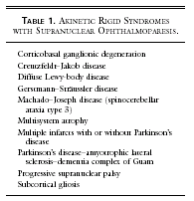

初めの神経診察で患者はパーキンソン症状を呈したが、眼球運動は上方視以外は正常だった。患者は姿勢が後ろにそる傾向があり、これはパーキンソン病とは逆の傾向である。パーキンソン病は、無動固縮症候群の原因疾患としては断然多いが、この症例では痴呆がパーキンソン症状に先行しており、投薬なしでも偏執狂が出現しており、核上性上方視麻痺が見られていることより、パーキンソン病は否定できる。病初期から転倒しやすかったことも、パーキンソン病を否定する病歴である。
皮質性痴呆・皮質下性痴呆は比較的多くのパーキンソン症候群に合併するのだが、わかっていないことが多い。基底核は、特に前頭葉とのかかわりで皮質と皮質下を結ぶ情報処理ルートで重要と考えられている上に、感情・記憶・言語にも関わっているらしい。さらに、多くの痴呆症例の検討から、皮質に病変がないと思われていても、詳細にみれば病変が見つかることも多いとわかってきた。

【進行性核上麻痺】

1964年、Steeleらは多系統神経変性疾患のなかに、眼球運動障害を特徴とする一群があることを報告し、進行性核上麻痺と呼んだ。当時パーキンソン病専門施設で治療されていた患者の4％が、そして一般人口でパーキンソン病と診断されているケースの1％が、実は進行性核上麻痺と推定された。 進行性核上麻痺の診断には、いくつかの基準が提唱されている。特徴的なのは、非家族性に発生し（稀に家族性）、眼球運動障害を伴う歩行・平衡障害で、通常動作は緩慢で構音障害・嚥下障害といった偽性球麻痺を伴い、多くの症例で体幹の固縮が見られる、といった臨床像で、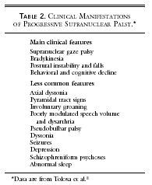

なかでも重要なのが眼球運動障害と緩慢動作である。眼球運動に関しては、上下方向の運動が障害されることが多い。高齢者では、上方視はもともと低下していることもあるので、本症例で見られた下方視の障害は重要な所見であろう。臨床上眼球運動麻痺がないと言われていた症例でも、剖検すると100％、病理学的に核上性眼球運動障害を生じうる所見が見られる。頚ジストニアがあれば、診断はよりlikelyとなるが、初期には見られないし頻度は5％程度との報告もある。パーキンソン様症状に対して、レボドパは効かない。小脳性運動失調・alien-limb phenomena（患者が意図しないのに肢が動いてしまう現象で、通常上下方向に動く）・自律神経異常は、本症に関して否定的な所見である。
進行性核上麻痺のなかには、眼球運動麻痺を伴う無動固縮症候群に先んじて痴呆を呈するものがあり、dementia variantと呼ばれる。はじめはアルツハイマー病と診断されていることが多く、この症例もdementia variantであろう。うつ状態は、皮質下性痴呆のひとつの現われかもしれない。他にも電気ショック療法を要するほどのうつ状態を呈した報告はあり、頻度は少ないが分裂症状の報告もある。痙攣の報告もあり、その頻度は2/9、7/62といった程度である。この症例では見られなかったが、特に伸展時に体幹にジストニアが見られることがあるのも特徴で、後ろに姿勢が反ってしまうのはこのためかもしれない。ほかに見られうる症状は、眼瞼運動麻痺、視線が定まらない、混乱したりびっくりしたような表情をする（パーキンソンとの相違点でもある）、無意識にうめき声を上げる、ジストニアにより指先でピストルを撃つような特徴的な格好を取る、といったものがある。
FDG-PETで斑状のheterogenousなhypermetabolicな部位が、脳全体に分布しているのが確認されているが、進行性核上性麻痺の診断に唯一反するところである。進行性核上性麻痺では、皮質全体、特に前頭葉・線条体・視床での代謝が低下する。これに対してパーキンソン病では、線条体の代謝活性は高まっている。Heterogenousな取り込みのなかでも、代謝が低下している部分では、梗塞・脱髄・変性などが起こっているのかもしれないが、MRIでは白質にPatchyな白質病変や梗塞は見られなかった。

【鑑別診断】
- 多発性梗塞性痴呆；進行性核上性麻痺の診断基準を満たし、生前はそう診断されていたが剖検によって多発性梗塞性痴呆と診断された症例の報告もある。脳血管障害・高血圧は、進行性核上性麻痺のリスクファクターであり、この症例も高血圧はあるが、MRI所見から多発性梗塞によるものというのは否定的である。MRIは虚血の診断には最もsensitivityが高いが、MRIはCTと同じような場所にしか病変が見られず、症状が進行しても画像上の著変もない。ただ、もともと眼球運動を伴わない無動固縮症候群があったところに、中脳や視床の梗塞が起こって、核上性眼球運動麻痺につながったのかもしれない。
- オリーブ橋小脳萎縮症（OPCA）；MRI所見から否定的。但し、OPCAはもっと広義の多系統神経変性疾患の中の一群であるだけに、これが黒質線条体変性症に伴って核上性眼球運動麻痺を発症している、稀なケースである可能性は否定できない。この場合でも、運動異常に先んじて長い経過で痴呆を伴ってくるというのは、とても珍しい話であろう。
- 皮質・基底核変性症（CBD）；言語や動作が進行性に障害される疾患で、典型的には非対称性の錐体外路症状、パーキンソン症状、ジストニアを呈する。MRI上しばしば皮質梗塞と間違われるような、限局性の皮質の萎縮が見られる。この患者の場合は、失語・失行が現れる前に長い経過で地方が見られており、alien-limb syndromeもなく、症状も比較的左右対称に見られていることから、皮質・基底核変性症は否定的である。
- 皮質下グリオーシス；皮質下、特に視床と基底核を病変の首座とする非常に稀な疾患で、初期にはアルツハイマーやピック病に似るが、体幹の固縮・構音障害・錐体外路症状・姿勢の不安定性なども呈する。基本的に全身痙攣を呈することはないが、進行性核上性麻痺の診断基準を満たした症例の報告もあり、否定することはできない。
- 汎発性レヴィー小体病；痴呆の原因としてはアルツハイマー病についで多く、アルツハイマー病に種々の程度のパーキンソン症状を伴うような臨床症状を呈する。感情不安定と幻覚を伴うのがこの疾患の痴呆の特徴である。過去に、病理学的には汎発性レヴィー小体病を原因として進行性核上性麻痺を呈した症例の報告はあるが、感情不安定・幻覚もなく、痙攣・失語・失行がみられていることは、汎発性レヴィー小体病を否定する所見である。ただ、最終的に否定はできない。
- Biswanger病；高血圧に合併することが多い白質の変性症で、びまん性・限局性の斑状の脱髄病変が、大脳半球に割りと左右対称に分布することが特徴である。病変はランダムに分布するので、原理的には進行性核上性麻痺のような症状を呈しうる。ラクナ梗塞は、視床や脳幹部、特に橋に怒りやすいが、皮質下の白質やU線維といった特定の部位は避ける傾向がある。通常、皮質下性痴呆と歩行障害（腰から下のパーキンソン病と呼ばれるような特徴がある）を呈することが多いが、痙攣が起こることはめったにない。病気が進むと、固縮・偽性球麻痺・錐体路症状・錐体外路症状などが現れてくる。Biswanger病の進行を見るにはMRIが一番感度がよいが、この症例では症状の進行があるにもかかわらずMRI上の著変はなく、否定的である。但し、この患者の場合、PETの結果はBiswanger病と合致するものであった。
【Pathological Discussion】

＜マクロ＞ 脳重量は1283g。冠状断では、視床下核の萎縮が著明で茶に変色しており、黒質には中等度～高度の色素脱出が見られた。淡蒼球は少し茶色く見えたが、萎縮は明らかではなかった。脳室は中程度に拡大しており、大脳白質はびまん性に減っていた。後の部分は、正常に見えた。視床下核・黒質と、場合によっては淡蒼球が選択的に変性するのは、進行性核上麻痺に特徴的な所見である。

＜ミクロ＞ 黒質をみると、色素含有ニューロンは著明に減少しており、球型の原線維変化（neurofibrillary tangles）・色素を食べこんだマクロファージ・高度のグリオーシスがみられ、病変は網状帯より緻密帯の方が顕著だった。球状の原線維変化は、鍍銀染色で中程度に染まり、リン酸化τタンパク（microtubule associated phosphoprotein）に対するモノクローナル抗体でよく染まる（Fig 3A）。視床下核にもひどい変性が見られ、著明なグリオーシス・空胞化・神経喪失・球状の原線維変化が見られた（Fig 4）。淡蒼球にもグリオーシスが見られ、やはり内殻・外殻ともに球状原線維変化が見られた。こうした病理変化は、深部灰白質・脳幹にも見られた（尾状核・被殻・視床・赤核・中脳水道周囲の中心灰白質・上丘・動眼＆滑車神経核・縫線核・橋核・青斑核・下オリーブ脚・小脳歯状核）。歯状核の変性塊、赤核の顆粒状空胞変性も見られた。以上の所見は全て、進行性核上麻痺に特徴的なものであった。
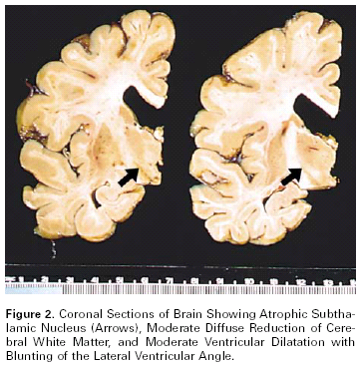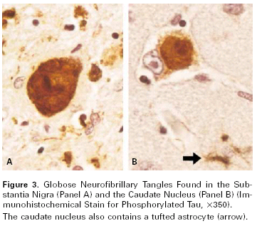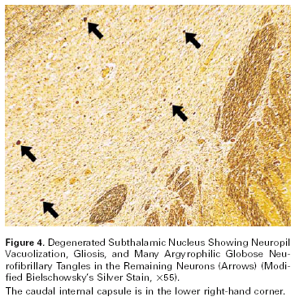
グリアやニューロンには、鍍銀染色・τタンパク免疫染色でよく染まる、顕著な線維性変性が見られた。老人斑は見られず、海馬・扁桃体・青斑核に病変もなく、アルツハイマーは否定的であった。
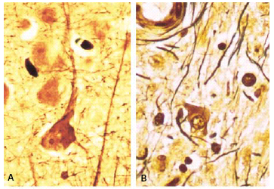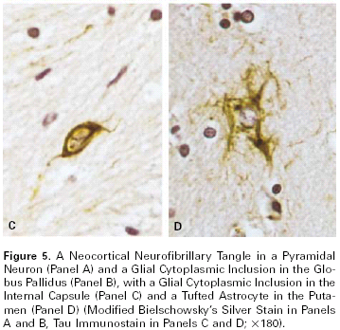
＜鑑別診断に関して＞
梗塞はなく、動脈硬化も軽かったので、多発性梗塞性痴呆・Biswanger病は否定的だった。脳幹や皮質にLewy小体が見られなかったことより、パーキンソン病や汎発性レヴィー小体病も否定的。進行性核上性麻痺・皮質基底核変性症・ピック病の3疾患は、似通った神経病理像を呈するので、臨床症状、病変の分布を詳細に検討し、免疫化学染色なども用いて鑑別する。これら3疾患に共通して、皮質の膨張したニューロンが見られるが、進行性核上麻痺ではこのケースで見られたとおり辺縁系にこうした細胞が分布する。鍍銀染色で染まるグリア細胞の細胞質封入体は、皮質基底核変性症や脳炎後パーキンソン病といった他の神経変性疾患でも見られることはある。ただ、原線維変化やτ陽性星状細胞が灰白質に分布し、鍍銀染色で染まる封入体を持つグリアが灰白質・白質にみられ、皮質は比較的よく保たれているという病理所見は、進行性核上麻痺の診断によく合致する。
【Anatomical Diagnosis】 Progressive Supranuclear Palsy

